Kurs 4.2

Poker
Autor: Niklas Hambüchen
Programmierer: Niklas Hambüchen , Sarah Hillmann

Doppelkopf ist ein Kartenspiel für vier Spieler bestehend aus zwei Standard-Kartensets. Es spielen in der Regel zwei Spieler im Team gegen die anderen beiden; welche Spieler das sind, hängt von der Verteilung der Kreuz-Damen ab und wird daher oft erst im Verlauf des Spiels klar. Dies ist für viele Spieler der besondere Reiz von Doppelkopf.
Es wird, analog zum Skat, aufgespielt und anschließend bedient oder gestochen. Die jeweils höchstwertige Karte entscheidet, wer die vier gespielten Karten erhält und die mit ihnen verbundenen Punkte bekommt. Die Spieler des Teams, das siegt, erhalten Rundenpunkte, die nicht selten über die Bezahlung der Getränke entscheiden.
Doppelkopf lebt vor allem von seiner großen Vielfalt an Sonderregeln. So gibt es in vielen Varianten Karten, deren Besitz sich direkt auf die Rundenpunkte auswirkt, zum Beispiel das Fangen des "Fuchses" (Karo-As), das Stechen mit dem "Karlchen Müller" (Kreuz Bube) im letzten Stich oder das Erbeuten von mehr als vierzig Punkten in einem Stich ("Doppelkopf"). Außerdem steht es jedem Spieler offen, "solo" gegen die anderen drei zu spielen.

<bild: 11-doko-diagramm.eps>
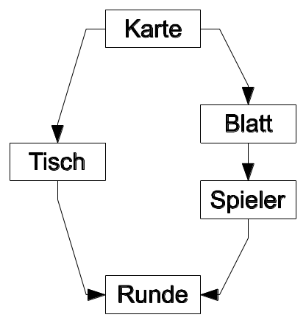

Als besonders schwierig zu implementieren haben sich die Sonderregeln sowie die Stichhierarchie der Karten erwiesen. Da letztere bei vielen Kartenspielen wichtig und interessant ist, möchten wir ihre Implementierung genauer erläutern.
Das Problem hierbei ist: Woher soll das Programm wissen, welche Karten andere übertreffen, welche Karten Trumpf sind, bedient werden müssen und so weiter?
Wir haben uns dafür entschieden, jede Karte mit genau einer anderen vergleichbar zu machen - genauer, die Java-Methode compareTo() zu überschreiben, die eine Zahl zurückliefert, ob die verglichene Karte im Vergleich zur aufrufenden stärker oder schwächer ist.

<code>
public class Karte implements Comparable<Karte>
{
public Farbe farbe;
public Bild bild;

// [...]

public int compareTo(Karte other)
{
// Herz-10
if (farbe == Farbe.Herz && bild == Bild.Zehn) return 1;
if (other.farbe == Farbe.Herz && other.bild == Bild.Zehn) return -1;

// Damen
if (bild == Bild.Dame ^ other.bild == Bild.Dame)
{
if (bild == Bild.Dame) return 1;
if (other.bild == Bild.Dame) return -1;
}

// Buben
if (bild == Bild.Bube ^ other.bild == Bild.Bube)
{
if (bild == Bild.Bube) return 1;
if (other.bild == Bild.Bube) return -1;
}

// Normal-Trumpf
if (isTrumpf() ^ other.isTrumpf())
{
if (isTrumpf()) return 1;
if (other.isTrumpf()) return -1;
}

// Standard: nach Reihenfolge der AufzÃ¤hlung vergleichen
if (farbe != other.farbe)
{
return -farbe.compareTo(other.farbe);
}
return -bild.compareTo(other.bild);
}
}
</code>

<kasten>
Comparable
Mit dem Comparable-Interface liefert Java eine standardisierte Möglichkeit, Objekte zu vergleichen. Eine Klasse, die Comparable implementiert, muss die compareTo-Methode überschreiben, in der man genau angeben kann, in welchem Verhältnis (größer, kleiner oder gleich) das aufrufende Objekt gegenüber dem verglichenen Objekt steht. Implementierungen von Comparable ermöglichen nicht nur den einfachen Vergleich zweier Objekte, sondern auch nützliche Operationen in komplexen Datentypen wie z.B. Listen. Wir haben die Methode zur automatischen Listensortierung genutzt, um das Blatt jedes Spielers automatisch zu ordnen.
</kasten>

<bild: 11-doko-screenshot.tif>

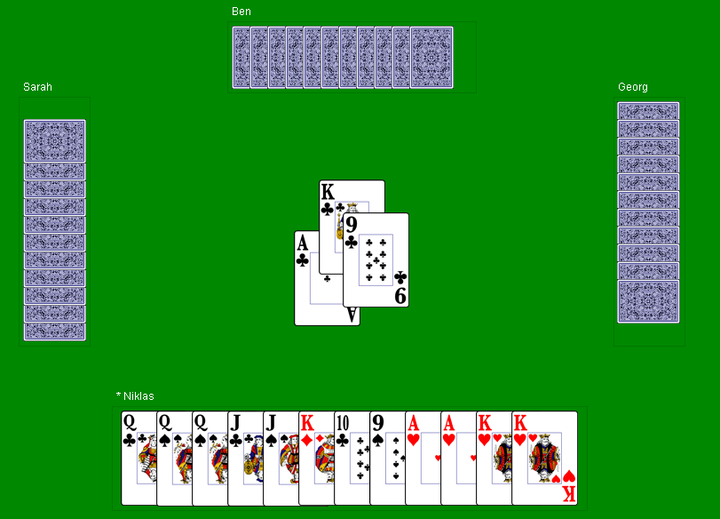

Billard
Autor: Niklas Hambüchen
Programmierer: Manuel Ebert , Daniel Krähmann

Bei der Programmierung von Billard haben wir uns auf eine Zwei-Spieler-Variante von 8-Ball konzentriert.
Auf dem Billardtisch liegen 7 volle und 7 halbe Kugeln sowie eine schwarze Kugel. Jeder Spieler muss im Spielverlauf entweder alle Halben oder alle Vollen einlochen und zuletzt die schwarze Kugel versenken.
Welche Kugeln der Spieler zugeteilt bekommt, hängt davon ab, welche Kugel er nach dem Eröffnungsstoß einlocht.
Locht ein Spieler eine Kugel des Gegners oder die weiße Kugel ein, so gilt dies als Foul; das hat zur Folge, dass der Gegner die weiße Kugel für seinen nächsten Stoß beliebig positionieren darf. Dasselbe gilt, wenn ein Spieler mit der weißen Kugel überhaupt keine Kugel berührt hat. Der Spieler, der als erster alle seine farbigen und zuletzt die schwarze Kugel einlocht, geht als Sieger hervor.

<bild: 11-Billard-Diagramm.eps>
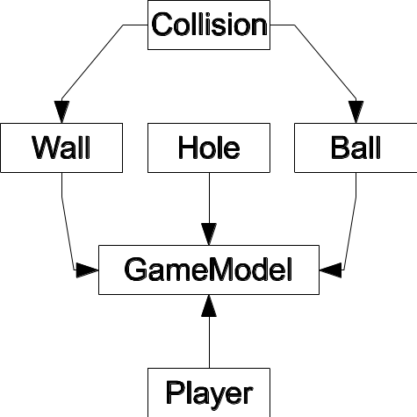

Die größte Schwierigkeit bei der Umsetzung des Billard-Spiels bestand in der Spielphysik. So müssen die Kugeln physikalisch korrekt unter Einfluss der Reibung rollen, kollidieren und sich im richtigen Winkel mit der richtigen Geschwindigkeit wieder voneinander entfernen.
Wie merkt das Spiel, ob sich zwei Kugeln berühren, und vor allem, wann? Man könnte zur Lösung dieses Problems die Koordinaten jeder Kugel in sehr kleinen Zeitabständen überprüfen und auf eine Kollision bzw. Überlappung überprüfen. Das hätte jedoch folgende Nachteile: Zum einen müssen sich zur Kollision zwei Bälle erst einmal überschneiden, was nicht der Billard-Logik entspricht und die Berechnung von Ein- und Ausfallwinkel verfälschen würde. Zum anderen müsste die zeitliche Auflösung extrem hoch sein, damit bei hohen Geschwindigkeiten eine Kugelüberschneidung überhaupt registriert würde. Zuletzt wäre die Ballbewegung dadurch von der Geschwindigkeit des ausführenden Systems abhängig - die Kugeln würden sich also auf unterschiedlichen Maschinen unterschiedlich bewegen.
Eine viel einfachere und zudem elegante Lösung ist die Berechnung der Zeit bis zur nächsten Kollision zwischen zwei Bällen. Ist diese bekannt, kann das Spiel exakt bis zum Kollisionszeitpunkt weiterlaufen, im richtigen Moment Winkel und Geschwindigkeiten berechnen und die Kollision durchführen.
Die folgende Methode berechnet die Dauer bis zur nächsten Kollision zweier Ball-Objekte. So wird während des Spiels nach jeder Kollision jede Kugel auf den Kollisionszeitpunkt mit jeder anderen Kugel überprüft. Bei 16 Kugeln ergeben sich 15+14+13...+1=120 Berechnungen pro Durchgang.

<bild: 11-Billard-Screenshot.TIF>
